От Нижней Заимки Кочергина

до

Великой Отечественной войны
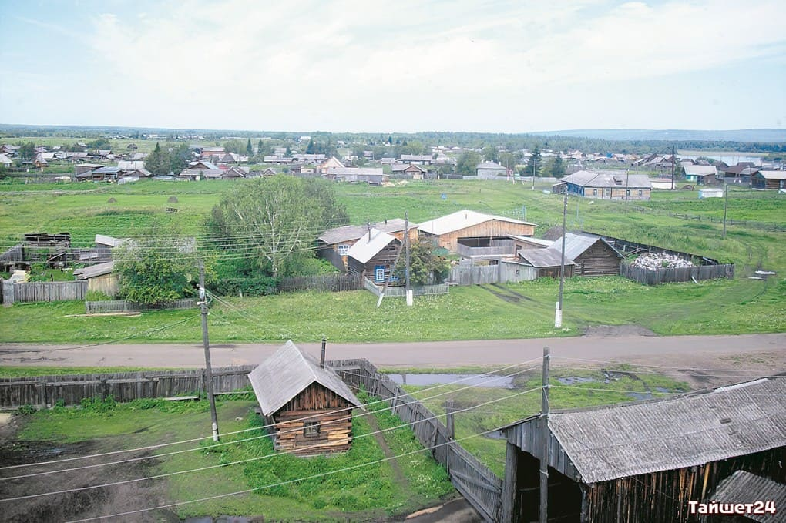
В октябре 2020 года старейшему населенному пункту Тайшетского района — селу Нижняя Заимка — исполнится 330 лет. Подтверждение тому — справка, в которой сообщается, что «в научно-справочной библиотеке Государственного архива Новосибирской области в справочнике «Список населенных мест Сибирского края» значится по переписи 1926 года в составе Канского округа Шиткинского района село Нижняя Заимка. Год возникновения села – 1690-й».
По данным справочника, в 1926 году в населённом пункте был сельский Совет, школа первой ступени, лавка общества потребителей. Число хозяйств составляло 258, а численность населения – 1200, из них мужчин – 607, женщин – 593. Преобладающая национальность – русские.
Легенда или быль, но народ в цепкой памяти своей хранит предание, что в 1690 году в Сибирь прибыл некто Демьян Кочергин. Место жительства облюбовал на реке Бирюсе. Прибыл и ахнул:
«Благодать-то какая! Луга заливные в травах нежатся, свободные от леса просторы, земля черная, для пахоты подходящая, речки малые в Бирюсу торопятся – можно мельницу ставить, а кругом тайга, ягоды, грибы, зверь разный».
Построил Демьян Кочергин зимовьё у протоки, пожил год, другой и видит: не совсем удачное местечко выбрал, вода при наводнении затапливала его зимовьё. Спустился он по реке на плоту на шесть вёрст ниже. Поставил там ладную заимку с избой, с амбарами, обнёс двор заплотом. Так оказался он хозяином двух заимок: верхней и нижней. Верхнюю вскоре забросил, остался жить на нижней заимке. Так село получило название «Нижняя Заимка Кочергина».
Постепенно деревня росла. Дома строились надёжные, как крепости, из листвяка. Жители села занимались хлебопашеством, но были и подсобные промыслы – охота, рыбная ловля.
Богатые крестьяне владели мелкими предприятиями, такими как кожевенный завод, водяная мельница, кирпичный завод, овчинная. Были и купеческие лавки, стоял красивый магазин.
Занимались крестьяне также кустарным ремеслом: обрабатывали коноплю, ткали холсты, гнали дёготь, смолу. Среди них были портные, сапожники, кузнецы, бондари, колесники.
Грамоты жители заимки не знали, учить их было некому и негде. Собрались они однажды на сход, чтобы обсудить строительство школы. Но… решили построить церковь. И в 1880 году была сооружена Троицко-Казанская церковь, а Нижняя Заимка стала селом.
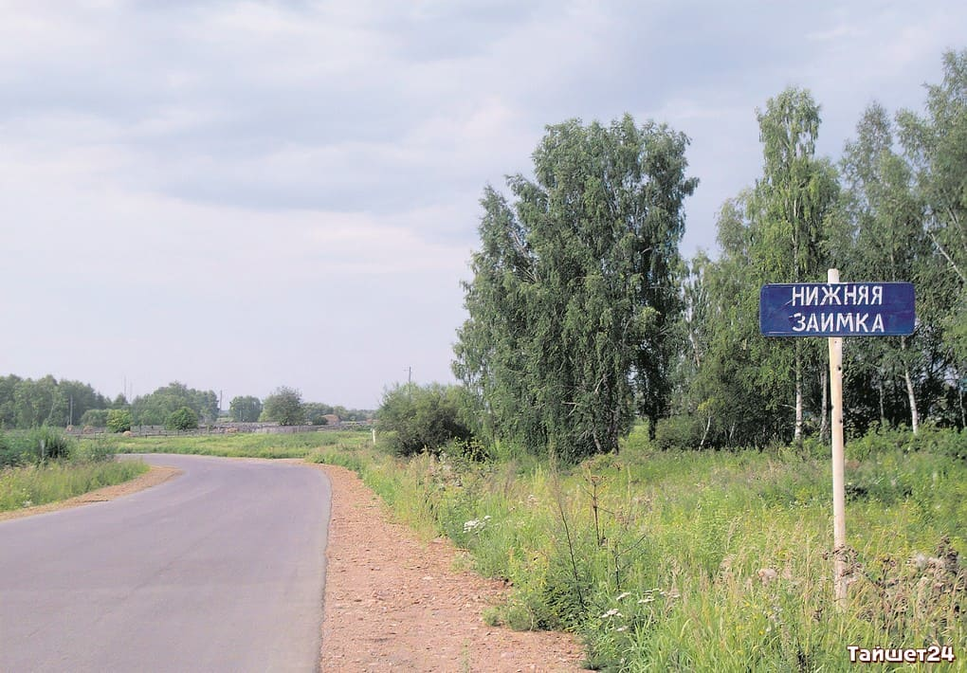
В годы борьбы против белогвардейцев и интервентов нижнезаимцы в большинстве встали на сторону борцов за Советскую власть. По числу партизан жители села занимали ведущее место в районе. Житель села Евдоким Григорьевич Кочергин был избран главкомом Шиткинского фронта, Константин Миронович Москвитин – командующим отрядами, Яков Миронович Москвитин – командиром Бирюсинского отряда, Прокопий Дмитриевич Криволуцкий – командиром Гоголевского отряда.
Село Нижняя Заимка являлось в то время столицей партизанского края, здесь дислоцировался главный штаб Шиткинского фронта, районный Совет, которые контролировали 13 волостей Канского и Нижнеудинского уездов.
…Белочехи сожгли деревню Бирюсу, бои шли в Конторке. В Заимку привозили раненых, здесь же хоронили убитых. На окраине села находится братская могила; там покоится командир партизан Шиткинского фронта Яков Москвитин. Много позже, в 1956 году, рядом с братской могилой был похоронен ещё один партизан — Емельян Меркурьевич Криволуцкий.
В 1966 году в Заимке был воздвигнут памятникам партизанам Шиткинского фронта.

В годы Великой Отечественной войны сельчане — все как один — поднялись на защиту Родины.
Десятки похоронок принесли почтальоны в дома односельчан с припиской: «Ваш сын, муж в бою за Родину, верный присяге и проявивший геройство и мужество… погиб».
В селе нет такой семьи, из которой не ушли бы на войну несколько мужиков.
Всего из Нижнезаимского сельского Совета на фронт отправились 120 человек, вернулось только 30.
Увековечить память селян решили сооружением памятника. За эту работу взялся ветеран войны, в прошлом комсомольский вожак и общественник села Калим Фёдорович Муксинов. Немало сил положил он в это дело. И, наконец, 9 мая 1979 года состоялось торжественное открытие обелиска. Калим Фёдорович не дожил до этого дня буквально несколько месяцев.
К сегодняшнему дню в селе участников Великой Отечественной войны уже не осталось, да и тружеников тыла немного…

Елена ГАНИНА, с. Нижняя Заимка

